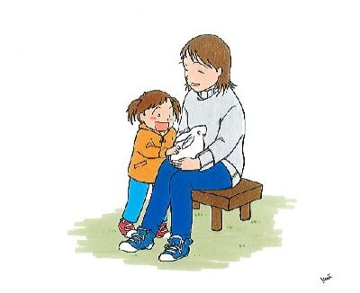
移動どうぶつ園25.11.18[10：00～14：00]
動物の内容（例） げん木のひろば
ポニー １頭、ヒツジ １頭、白ヤギ ２頭、黒ヤギ １頭、犬 ２頭、フェレット １頭
ハリネズミ １頭、セイガイインコ ２頭、シマリス ２頭、ウサギ ２０頭
モルモット １５頭、チャボ １０頭、ニワトリ ３頭、ガチョウ １頭、アヒル ４頭
カモ ４頭、七面鳥 ２頭、ホロホロ鳥 ３頭、ヒヨコ ２０頭、ハツカネズミ ２０頭
動物の内容は、当日の健康状態等により、変更になることもございます。
園児以外の方にも、ご参加頂けます。
但し、中学生以下は大人の付き添い１名以上が必要となります。こどもだけでの参加はできません。

各クラス時間分担表 ※花・光は午睡がありません。
ことり・ひよこ | 10：00  ～10：３０ | たんぽぽ・ほし | 10：４0  ～1１：３０ | はな・ひかり | 1２：４５  ～1４：００

